LAPORAN PRAKTIKUM ELEKTRONIKA DIGITAL GERBANG DASAR

OLEH

NAMA : Rani Sandra NIM : 211331023

PROGRAM STUDI TEKNIK TELEKOMUNIKASI JURUSAN TEKNIK ELEKTRO
POLITEKNIK NEGERI BANDUNG 2021-2022

KETERANGAN

- Kelompok : -
- Judul Praktek : Pratikum Hukum kirchoff
- Tanggal Praktek : 23 Februari 2021
- Tanggal Pengumpulan Laporan : 02 Maret 2021
- Nama Praktikan : Rani Sandra
- Nama Partner : 1. Kayla Puteri Gunawan
2. Namira Sophia Aldistiara
- Nama Dosen : Ir. Usman B Hanafi, M.Eng Sanam Gerlambang, SST, MT
R. Wahyu Tri Hartono, DU.Tech.,SST.,MT

POLITEKNIK NEGERI BANDUNG

DAFTAR ISI

Ketarangan | ……………………………………………………………… |  | 2
Daftar Isi | ……………………………………………………………… |  | 3
I. Tujuan Praktikum |  | ………………………………… | 4
II. Dasar Teori |  | ………………………………… | 4
III. Alat Dan Bahan |  | ………………………………… | 6
- Langkah Kerja  - Tabel Percobaan |  | ………………………………...  ………………………………... | 6
- Analisis Data  - Pertanyaan dan Jawaban  - Kesimpulan |  | ………………………………...  ………………………………...  ………………………………..
IX. Daftar Pustaka |  | ………………………………..

POLITEKNIK NEGERI BANDUNG

MAKSUD DAN TUJUAN PERCOBAAN
  - Mahasiswa dapat mengetahui mengenai hukum kirchoff
  - Mahasiswa dapat merangkai rangkaian percobaan hukum kirchoff

DASAR TEORI
- Hukum Kirchoff 1

Hukum Kirchoff 1 dikenal sebagai hukum percabangan atau junction rule, hukum ini memenuhi kekekalan muatan. Hukum ini diperlukan untuk rangkaian yang multisimpal dan mengandung titik-titik percabangan ketika arus mulai terbagi.

Pada keadaan konstan, tidak ada akumulasi muatan listrik pada setiap titik dalam rangkaian. Dengan demikian, jumlah muatan yang masuk di dalam setiap titik akan meninggalkan titik tersebut dengan jumlah yang sama.

Bunyi Hukum Kirchhoff 1 adalah:

“Besar arus listrik yang mengalir memasuki suatu titik ke suatu persimpangan atau simpul sama dengan besar arus listrik yang keluar dari titik tersebut.”

Hukum Kirchhoff 1 itu membahas tentang arus yang ada di percabangan pada suatu rangkaian tertutup. Landasan dari bunyi hukum ini adalah “Hukum Kekekalan Muatan” yang berbunyi “Muatan di suatu titik A sama dengan muatan yang ada di titik B”. Dengan catatan, nggak ada gaya luar yang bekerja di situ.

Keterangan:

= Jumlah arus masuk (Ampere)

= Jumlah arus keluar (Ampere)

POLITEKNIK NEGERI BANDUNG

- Hukum Kirchoff 2

Hukum Kirchoff 2 juga sering disebut sebagai hukum simpal (loop rule), karena pada kenyataannya beda potensial antara dua titik percabangan dalam satu rangkaian pada keadaan konstan.

Hukum ini merupakan bukti dari adanya hukum konservasi energi. Jika muatan Q pada sembarang titik dengan potensial V, dengan demikian energi yang dimiliki oleh muatan tersebut adalah QV.

Selanjutnya, jika muatan mulai bergerak melintasi simpal tersebut, maka muatan yang kita miliki akan mendapatkan tambahan energi atau kehilangan sebagian energinya saat melalui resistor baterai atau elemen lainnya. Namun saat kembali ke titik awalnya, energinya akan kembali menjadi QV.

Bunyi Hukum Kirchhoff 2 adalah:

“Jumlah keseluruhan voltase yang ada di sekitar loop tertutup di dalam rangkaian memiliki besar yang sama dengan nol”.

Tujuan dari hukum ini adalah untuk mengukur beda potensial tegangan yang ada di suatu rangkaian yang tidak memiliki cabang.

Keterangan:

= Jumlah aljabar Gerak Gaya Listrik (GGL) (V)

= Jumlah penurunan tegangan (V) I = Kuat Arus (Ampere)

R = Hambatan ( )

POLITEKNIK NEGERI BANDUNG

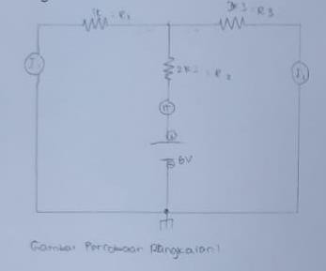Selain itu, ada juga beberapa aturan yang harus lo perhatiin dari Hukum Kirchhoff 2 ini. Lo mesti nentuin dulu arah dari loopnya, lalu nerapin hal-hal berikut:

- Penurunan tegangan (ΣIR) akan bertanda positif (+), kalau searah dengan loop.
- Penurunan tegangan (ΣIR) akan bertanda negatif (-), kalau berlawanan arah dengan loop.
- Gaya gerak listrik (ΣE) akan bertanda positif (+), kalau bertemu dengan kutub positif dari sumber tegangan.
- Gaya gerak listrik (ΣE) akan bertanda negatif (-), kalau bertemu dengan kutub negatif dari sumber tegangan. [1]

ALAT-ALAT YANG DIPERGUNAKAN
  - Project board
  - Power supply bertegangan 5 V dan 8 V
  - Kabel jumper
  - Multimeter
  - 1 buah Resistor ukuran :
    - 2K3 Ω
    - 1K Ω
    - 2K2 Ω

LANGKAH KERJA DAN RANGKAIAN PERCOBAAN
  - Menyiapkan alat dan komponen yang akan di gunakan
  - Membuat rangkaian seperti gambar

Gambar 1. Rangkaian 1 sumber

POLITEKNIK NEGERI BANDUNG

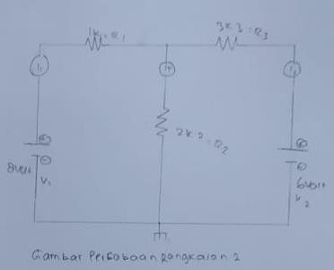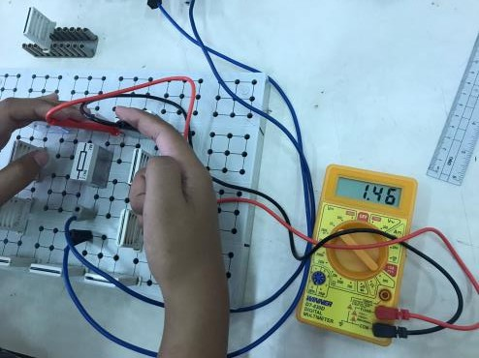

Gambar 2. Rangkaian 2 sumber
  - Melakukan pengukuran tegangan dan arus yang dihasilkan
  - Membandingkan dengan hasil perhitungan
  - Mencatat data sesuai pratikum

TABEL PERCOBAAN DAN FOTO PERCOBAAN
A. Tabel Percobaan
Tabel percobaan rangkaian 1 It = I1 + I2
No | R (Ω) | Vpengukuran (V) | Ipengukuran (A)
1 | 1 K | V1 = 1,33 | I1= 2,5
2 | 2K2 | Vt = 1,46 | It = 3,25
3 | 3K3 | V2 = 4,35 | I2 = 0,74

Gambar 3. Rangkaian 1 sumber

POLITEKNIK NEGERI BANDUNG

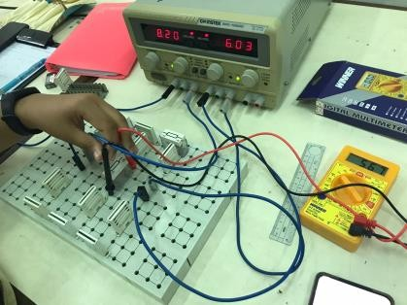Tabel percobaan rangkaian 2 It = I1 + I2
No | R (Ω) | Vpengukuran (V) | Ipengukuran (A)
1 | 1 K | V1 = 2,5 | I1 = 10,53
2 | 2K2 | Vt = 0,33 | It = 10,92
3 | 3K3 | V2 = 5,67 | I2 = 0,39

Gambar 4. Rangkaian 2 sumber

ANALISA DATA
Pada Pratikum kali ini dilakukan percobaan rangkaian ke-1 dengan 1 sumber dan rangkaian ke-2 dengan 2 sumber, data yang didapatkan :
  - Dari tabel percobaan rangkaian ke-1, dapat diketahui bahwa :
- Resistor 1K Ω didapat tegangannya 1,33 V dan arusnya 2,5 A
- Resistor 2K2K Ω didapat tegangannya sumber 1,46 V dan arus sumber 3,25 A
- Resistor 3K3K Ω didapat tegangan sumber 4,35 V dan arus sumber 0,74 A
Arus masuk adalah 3,25 dan arus keluar adalah penjumlahan I1 dan I2 yaitu 2,5 + 0,74 = 3,24 . hasilnya antara arus masuk dan arus keluar tidak jauh berbeda

  - Dari tabel percobaan rangkaian ke-2, dapat diketahui bahwa :
- Resistor 1K Ω didapat tegangannya 2,5 V dan arusnya 10,53 A
- Resistor 2K2K Ω didapat tegangannya 0,33 V dan arusnya 10,92 A
- Resistor 3K3K Ω didapat tegangannya 5,67 V dan arusnya 0,39 A
Arus masuk adalah 10,92 dan arus keluar adalah penjumlahan I1 dan I2 yaitu 10,53 + 0,39 = 10,92. hasilnya antara arus masuk dan arus keluar sama

POLITEKNIK NEGERI BANDUNG

PERTANYAAN DAN JAWABAN
  - Apa perbedaan hukum kirchoff 1 dan hukum kirchoff 2 ? Jawab :
Hukum kirchoff 1 membahas tentang arus yang ada di percabangan pada suatu rangkaian tertutup, sedangkan hukum kirchoff 2 membahas mengenai pengukuran beda potensial tegangan yang ada di suatu rangkaian yang tidak memiliki cabang.

KESIMPULAN
Dari pratikum yang telah dilakukan dapat disimpulkan bahwa jumlah arus masuk sama dengan jumlah arus keluar. Hal ini sesuai dengan prinsip hukum kirchoff 1 bahwa “Muatan di suatu titik A sama dengan muatan yang ada di titik B”. Terdapat beberapa kesulitan dalam melakukan praktikum ini, karena harus teliti dalam pengukuran arusnya, karena dalam mengukur arus harus mencabut terlebih dahulu kabel jumper yang terpasang pada bagian yang akan di ukur arusnya.

DAFTAR PUSTAKA
[1] N. Christie, “Hukum Kirchhoff 1 dan 2 – Penemu, Rumus, dan Contoh Soal,” 2021. https://www.zenius.net/blog/hukum-kirchhoff-1-dan-2.

POLITEKNIK NEGERI BANDUNG

